**BÀI 5: ĐƠN CHẤT – HỢP CHẤT – PHÂN TỬ**

**PHẦN I. TRẮC NGHIỆM**

**Câu 1**: (NB) Đơn chất là những chất được tạo nên từ bao nhiêu nguyên tố hóa học?

**A.** Từ 2 nguyên tố. **B.** Từ 3 nguyên tố.

**C.** Từ 4 nguyên tố trở lên. **D.** Từ 1 nguyên tố.

**Câu 2**: (NB) Phân tử khối là khối lượng của phân tử tính bằng đơn vị nào?

**A.** Gam.  **B.** Kilogam.

**C.** Gam hoặc kilogam. **D.** Đơn vị Cacbon.

**Câu 3** (NB) Dựa vào dấu hiện nào sau đây để phân biệt phân tử của đơn chất với phân tử của hợp chất?

A. Hình dạng của phân tử.

B. Kích thước của phân tử.

C. Số lượng nguyên tử trong phân tử.

D. Nguyên tử của cùng nguyên tố hay khác nguyên tố.

**Câu 4: (TH)** Trong các chất sau hãy cho biết dãy nào chỉ gồm toàn đơn chất?

**A.** Fe(NO3)2, NO, C, S. **B.** Mg, K, S, C, N2.

**C.** Fe, NO2, H2O. **D.** Cu(NO3)2, KCl, HCl.

**Câu 5: (TH)** Phân tử khối của Cu gấp bao nhiêu lần phân tử khối của oxi?

**A.** 4 lần. **B.** 32 lần. **C.** 2 lần. **D.** 64 lần.

**Câu 6. (TH)** Phân tử khối của CH4, Mg(OH)2, KCl lần lượt là:

**A.** 16 đvC, 74,5 đvC, 58 đvC. **B.** 74,5 đvC, 58 đvC, 16 đvC.

**C.** 17 đvC, 58 đvC, 74,5 đvC. **D.** 16 đvC, 58 đvC, 74,5 đvC.

**Câu 7:** (VD) Chất thuộc hợp chất hóa học là:

**A.** O2. **B.** N2. **C.** H2. **D.** CO2.

**Câu 8**: (VD) Để trở thành phân tử của hợp chất thì tối thiểu cần phải có bao nhiêu loại nguyên tử liên kết với nhau:

**A.** một loại nguyên tử. **B.** hai loại nguyên tử.

**C.** ba loại nguyên tử.        **D.** bốn loại nguyên tử.

**Câu 9**: (VD) Từ một nguyên tố hóa học có thể tạo nên bao nhiêu đơn chất?

**A.** Chỉ 1 đơn chất.

**B.** Chỉ 2 đơn chất.

**C.** Chỉ 3 đơn chất.

**D.** Tùy thuộc vào tính chất của nguyên tố hóa học đó.

**Câu 10: (VD)** Nguyên tố X có nguyên tử khối bằng 3,5 lần nguyên tử khối của oxi. X là nguyên tố nào sau đây?

**A.** Ca **B.** Na **C.** K **D.** Fe

**PHẦN II. TỰ LUẬN**

**Câu 1:** (NB) Phân biệt đơn chất – hợp chất?

Giải:

**-**Đơn chất: Do 1NTHH tạo nên.

-Hợp chất: Do 2 NTHH trở lên tạo nên.

**Câu 2:** (NB) Hãy chỉ ra đâu là đơn chất, đâu là hợp chất trong các câu sau và giải thích.

|  |  |  |  |
| --- | --- | --- | --- |
|  | **Đơn chất** | **Hợp chất** | **Giải thích** |
| a. Khí amoniac tạo nên từ N và H |  |  |  |
| b. Photpho đỏ tạo nên từ P |  |  |  |
| c. Axit clohiđric tạo nên tử H và Cl |  |  |  |
| d.Canxicacbonát tạo nên từ Ca, C và O |  |  |  |
| e.Cenlulozơ tạo nên từ C, H và O |  |  |  |
| f. Kim loại Megiê tạo nên từ Mg |  |  |  |

Giải:

-Đơn chất: b, f do 1 NTHH tạo nên

-Hợp chất: b, c, d, e vì do 2, 3 NTHH tạo nên.

**Câu 3:** (TH)

Phân tử 1 hợp chất gồm 1 nguyên tử B, 4 nguyên tử H và nặng bằng nguyên tử oxi.

Tìm nguyên tử khối của B, cho biết tên và kí hiệu của B.

Giải:

PTK của hợp chất =1B + 4H =16 đ.v.C

NTK của B là: 16-4=12 đ.v.C

Vậy B là cacbon ( C )

**Câu 4:** (VD) Khi đun nóng nước lỏng ta sẽ thấy thể tích nước tăng lên chút ít? Tại sao?

Giải:

Do khoảng cách giữa các phân tử giãn ra.

**Câu 5:** (VD) Số phân tử trong 1kg nước lỏng so với số phân tử 1kg hơi nước, số phân tử nào nhiều hơn, giải thích?

Giải:

Bằng nhau, do khoảng cách các phân tử trong hơi nước lớn hơn nên thể tích nhiều hơn, còn số phân tử không thay đổi.

**Câu 6:** (VD)

a. Khi hoà tan đường vào nước vì sao không thấy đường nữa?

b. Hỗn hợp nước đường ( hay dung dịch nước đường gồm những loại phân tử nào?

Giải:

a. Khi tan trong nước đường bị chia nhỏ thành các phân tử và trộn lẫn cùng phân tử nước.

b. Hỗn hợp nước đường gồm 2 loại phân tử là nước và đường.

**Câu 7:** (VDC) Các em có biết than chì và kim cương cùng được cấu tạo từ nguyên tố C tuy nhiên than chì mềm, có thể dễ dàng bẻ gẫy giá thành rất rẻ nhưng kim cương lại rất cứng, có gia thành rất đắt đỏ. Nguyên nhân nào dẫn đến hiện tượng trên?

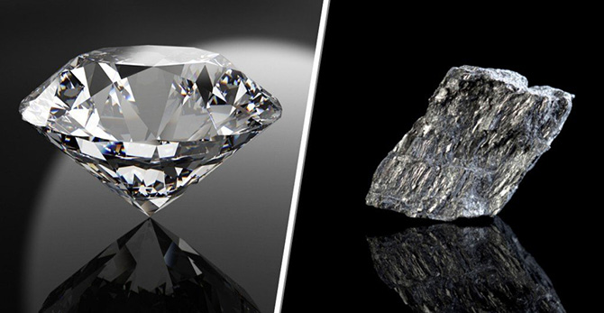

Giải:

Nguyên nhân là do sự sắp xếp của các nguyên tử C, ở kim cương sự sắp xếp của các nguyên tử carbon ở dạng tứ diện, đồng nghĩa rằng mỗi nguyên tử carbon được gắn liền với 4 nguyên tử cacbon khác, hình thành liên kết mạnh mẽ, tạo ra độ rắn chắc của kim cương còn ở than chì các nguyên tử cacbon xếp thành các lớp, mỗi nguyên tử cacbon sẽ liên kết với ba nguyên tử cacbon khác để hình thành nên hình sáu cạnh trong một chuỗi dài vô hạn nhưng lực liên kết yếu do đó chúng mềm hơn kim cương dễ bị bẻ gãy.